附件
第四章 招标人要求

一、项目基本情况
遂宁兴业投资集团有限公司拟采购工作服一批，配置工作服人数52人。男士工装最高限价：6500元/人，女士工装最高限价：6500元/人。配置标准：春秋装：西服2套、长袖衬衣2件；夏装：短袖衬衣2件、男夏裤2条、女夏裤/夏裙各1条；冬装：大衣1件。
二、采购内容及参数
服装  名称 |  | 参数 | 款式、  工艺说明 | 图 样（仅供参考）
男装 | 男装  套西 | - 成分100%羊毛；纱支；100/2*100/2  克重：≥275g/m  - 颜色藏蓝色； | 上衣：单排两粒扣，后不开叉，有手巾袋，左右分别1嵌袋，内外珠边工艺；西裤：无褶，隐形伸缩腰工艺，斜插袋。 | 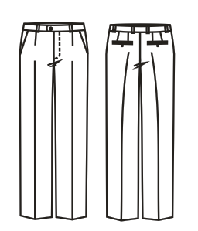  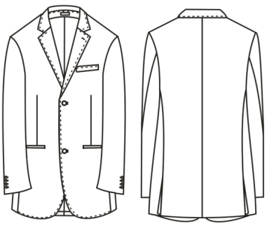 | 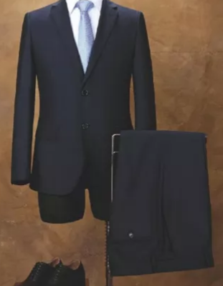  以材质、款式要求为准
男装 | 长袖  衬衫 | - 长袖衬衫成分100%棉  纱支100/2*100/2  2.颜色：白色。 | 小方领，明门襟，后背无折，圆下摆，成衣免烫工艺。 | 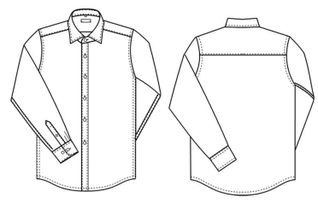 | 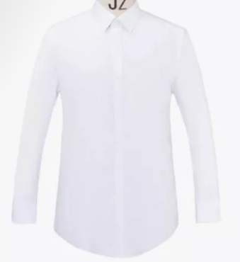  以材质、款式要求为准
男装 | 短袖  衬衫 | 1.短袖衬衫成分100%棉  纱支：100/2*100/2  - 颜色：白色 | 小方领，明门襟，圆下摆，成衣免烫工艺≥3.5级。 | 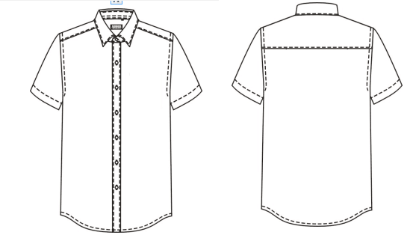 | 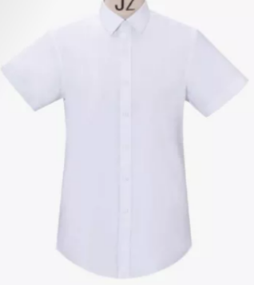  以材质、款式要求为准
男装 | 夏裤 | - 成分：50%羊毛。40%聚酯纤维，10%莱赛尔  纤维。  - 颜色藏蓝色。 | 隐形伸缩腰工艺，圆头，无折，左右各一斜插袋。 | 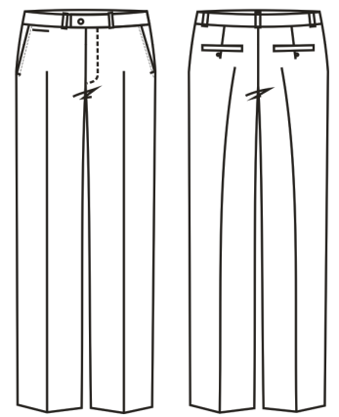 | 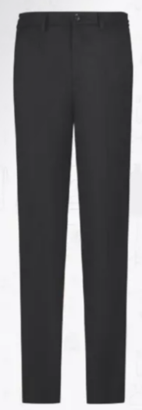  以材质、款式要求为准
男装 | 大衣 | 1.成分:70%羊毛，30%羊绒  克重：≥450g/m  - 颜色藏蓝色。 | 翻领，暗门襟，两斜插袋，后面单开 叉。 | 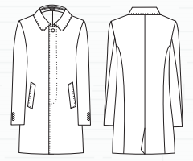 | 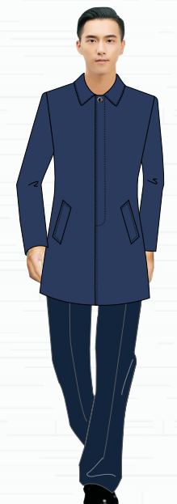  以材质、款式要求为准
女装 | 女装  套西 | 1.成分100%羊毛，纱支；100/2*100/2  克重：≥275g/m  2.颜色藏蓝色； | 上衣：戗驳领，两颗扣，后不开叉，左右分别一平  袋，各有一袋盖，内外珠边工艺。  西裤：斜插袋，有皮带攀6支。 | 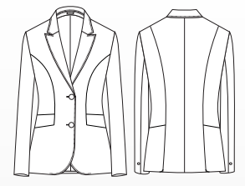  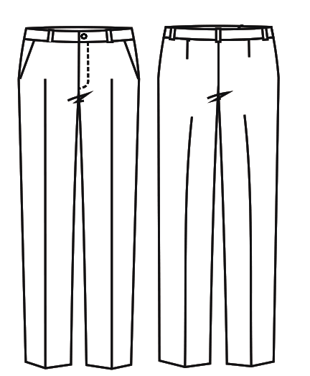 | 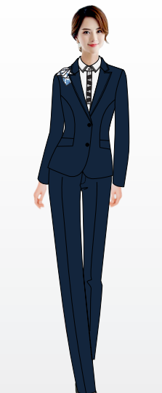  以材质、款式要求为准
女装 | 长袖  衬衫 | 1.短袖衬衫成分100%棉  纱支：100/2*100/2  2.颜色：白色 | 小方领，明门襟，前后收腰，加防爆扣，成衣免烫工艺≥3.5级 | 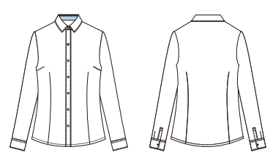 | 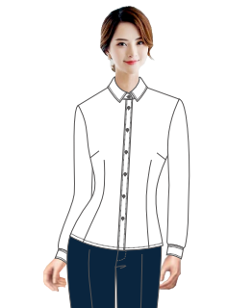  以材质、款式要求为准
女装 | 短袖  衬衫 | 1.短袖衬衫成分100%棉  纱支：100/2*100/2  2.颜色：白色 | 小方领，明门襟，前后收腰，加防爆扣，成衣免烫工艺≥3.5级 | 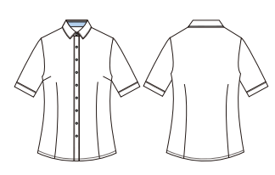 | 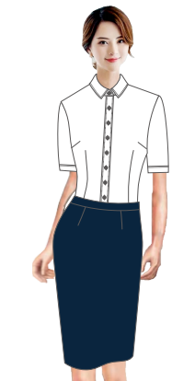  以材质、款式要求为准
女装 | 夏裙 | 1成分：50%羊毛。40%聚酯纤维，10%莱赛尔  纤维。  2.颜色藏蓝色。 | 腰中间有嵌条，后面中开叉 | 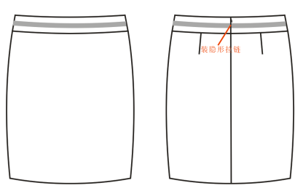 | 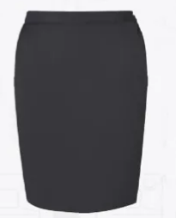  以材质、款式要求为准
女装 | 夏裤 | 1成分：50%羊毛。40%聚酯纤维，10%莱赛尔  纤维。  2.颜色藏蓝色。 | 九分无褶西裤 | 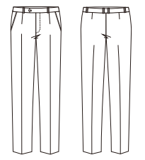 | 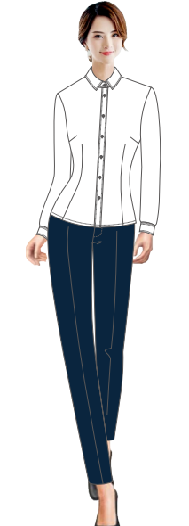
女装 | 大衣 | 1.成分:70%羊毛，30%羊绒  克重：≥450g/m  2.颜色藏蓝色。 | 双排扣，有袋盖，中长款，固定腰带，后面不开叉 | 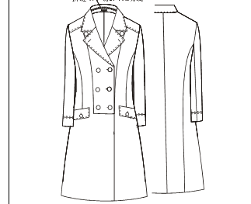 | 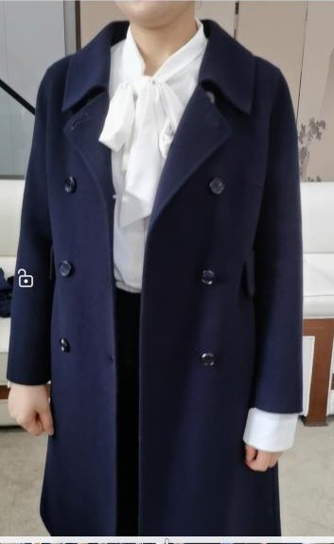  以材质、款式要求为准
三、投标现场需提供样品明细及相关要求（样衣提供男女款）

序号 | 样品名称 | 单位 | 数量
1 | 男女短袖衬衣 | 件 | 男女各1件
2 | 男女长袖衬衣 | 件 | 男女各1件
3 | 男女西服套装 | 套 | 男女各1套
4 | 男女夏裤/女夏裙 | 条 | 男女各1件
5 | 男女大衣 | 件 | 男女各1件
特别说明：1.样品与投标文件一并提交；2.样品返还：样衣在成交结果公示之日起3日内办理退还手续。成交单位的样衣由采购人保存，不予退还，将作为后续验收的依据。未成交单位样衣自行到采购人指定地点领取，逾期未领取的样品将被视为投标人主动放弃，采购人有权进行处理。
名称 | 单 位 | 数量 | 备注
男士西服套装（上衣+西裤） | 套 | 56 | 暂定
女士西服套装（上衣+西裤 | 套 | 48 | 暂定
男士长袖衬衫 | 件 | 56 | 暂定
女士长袖衬衫 | 件 | 48 | 暂定
男士短袖衬衫+  西裤 | 套 | 56 | 暂定
女士短袖衬衫+  西裤+夏裙 | 套 | 48 | 暂定
男士大衣 | 件 | 28 | 暂定
女士大衣 | 件 | 24 | 暂定
四、项目清单
五、服务要求
1.所有采购服装均量身定制；
2.采购货物验收，以投标时提供的样衣用料、工艺、样式为依据；
3.采购货物验收时，中标供应商须提供所报货物生产合格证、面料、辅料采购合同（协议）及检测报告等；
4.采购人有权对服装颜色、款式作细微调整。
六、商务要求
(一）报价要求
报价应是最终用户验收合格后的总价，包括人工、保险、代理、交通、制作、安装、税费、合理的利润等一切费用和投标文件规定的其它费用，其合同总价=中标单价*采购数量。
（二）交货时间
自合同签订生效之日起5个工作日内提供上门测量服务，30个工作日内供货并提供该批货物的抽样检查报告（检查报告费用由供应商承担）。
（三）售后服务要求：
1.供应商须提供售须指派售后专员与采购人联系售后服务事宜。
2.质保期为验收合格后一年。
3.质保期间所供产品若出现严重脱线、拉链损坏等情况，供应商须在接到通知2个工作日内进行修理或退换货品。
（四）付款方式
服装交付给采购人正式验收合格并收到中标供应商合法有效完整的增值税发票及凭证10个工作日内支付合同总额的90%，剩余10%作为质保金，12个月后支付。
（五）其它要求
1.本项目实施过程中所产生的成果资料所涉及的所有知识产权、所有权归采购人所有，未经采购人同意成交人不得公开发表或对外提供，否则由此给采购人或相关人员造成的一切损失由供应商一方承担；
2.供应商应保证在本项目中使用的任何产品和服务（包括部分使用），不会产生因第三方提出侵犯其专利权、商标权或其它知识产权而引起的法律和经济纠纷，如因专利权、商标权或其它知识产权而引起法律和经济纠纷，由供应商承担所有责任。
3.如因供应商在履行过程中的疏忽、失职、过错等故意或者过失原因给采购人造成损失或侵害，包括但不限于采购人本身的财产损失、由此而导致的采购人对任何第三方的法律责任等，供应商对此均应承担全部的赔偿责任；
4.安全责任要求：供应商需单独提供在履行本项目期间，成交供应商将自行负责人身安全、财产安全、环境安全等。因履行本项目过程中发生一切安全事故、造成的直接或间接损失均由成交供应商自行承担的承诺函原件；
5.未尽事宜以合同约定为准。

